

ПРОТОКОЛ № 01 от « 13 » января 2011 г.
заседания Правления НП «СТРОЙГАРАНТ»

Дата и время проведения: « 13 » января 2010 г., 17 часов 00 минут.

Место проведения: г. Пермь, Большевистская, 24.

Присутствовали:
1. Аликин С.Б. – председатель Правления Партнерства;
Члены Правления Партнерства:
2. Вожаков А.В.;
3. Кузенский А.В.;
4. Конев А.В.;
Андреев Н.В. – Президент Партнерства

Кворум для принятия решений по вопросам повестки дня имеется.

ПОВЕСТКА ДНЯ
- Принятие решения о выдаче Свидетельств о допуске к работам, которые оказывают влияние на безопасность объектов капитального строительства.
1.Представлены на рассмотрение документы на получение свидетельства о допуске, прошедшие в установленном порядке экспертизу.
Голосовали: ЗА- 4 голоса, ПРОТИВ – 0, ВОЗД, - 0 .

РЕШИЛИ: Прекратить действие выданных ранее Свидетельств и выдать новые взамен предыдущих:

№ п/п | Арх. № | Наименование предприятия (Ф.И.О. ИП)
1 | 163 | ООО «Компания ДОМ» (3)
2 | 304 | ООО «ЛА-МАНШ» (3)
3 | 28 | ООО «Лучезар» (3)
4 | 183 | МП ЖКХ п.Вахруши (3)
5 | 269 | ООО «ДиК-строй» (3)
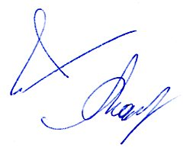

Председатель Правления С.Б. Аликин
Секретарь Правления А.В. Вожаков

